50%回调
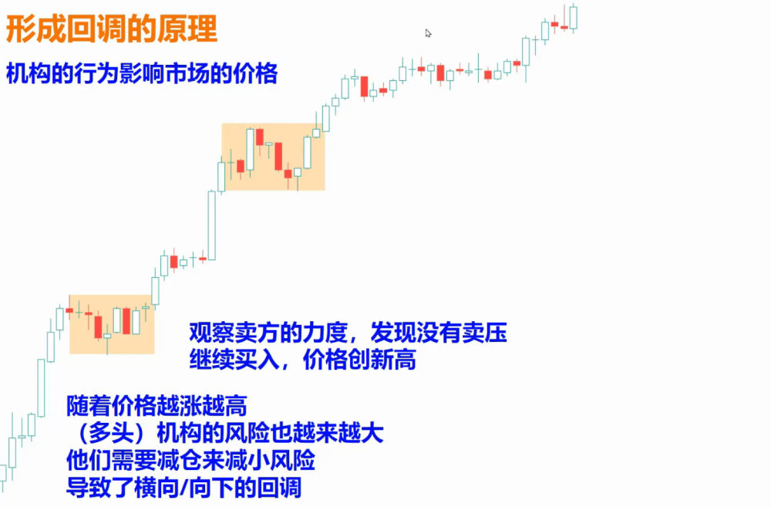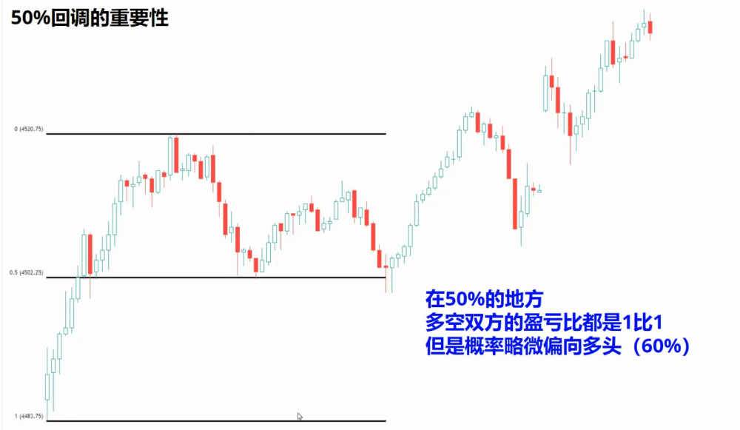
举例
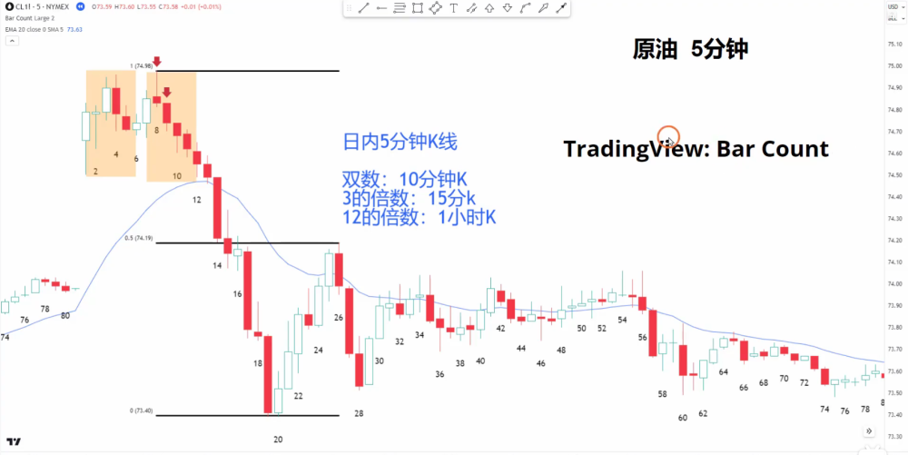
机构测试抛压+减少风险
为什么会这样？
因为电脑程序在盈亏比 1：2 的地方止盈并且激进的对手开始入场

